TP6

Ahlem baazaoui

1) fichiers module.txt

cat module.txt

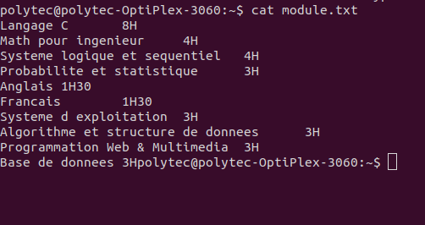

2)Afficher la liste des noms de module.

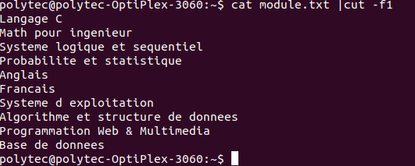 cat module.txt | cut _f1

3)Afficher les modules dont le nom commence par les lettres A ou F.

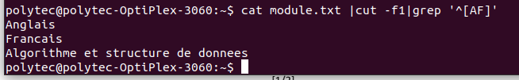

4) Afficher les modules dont le volume horaire est de 3H.

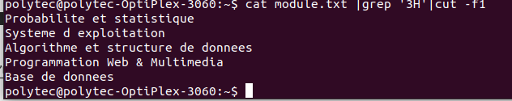

5) Trier les lignes en ordre décroissant et sauvegarder le résultat dans un fichier

tri.txt

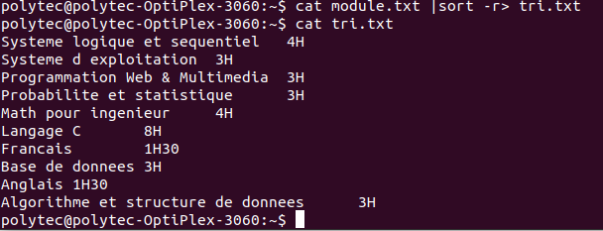

6) Afficher uniquement la 4eme et la 5eme ligne du fichier.

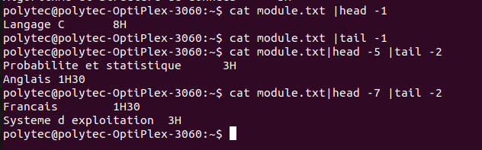

exercice2 :

1. Dans votre répertoire courant, créez en une commande les fichiers suivants :

annee1; Annee2; annee4; annee45; annee41; annee510; annee_saucisse; banane;



2) Créer le répertoire Year dans votre répertoire courant, en une commande déplacez les

fichiers précédemment créés dans le répertoire Year.





Lister tous les fichiers

▪ se terminant par 5



▪ commençant par annee4



▪ commençant par annee4 et de 7 lettes max

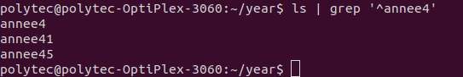

▪ commencant par annee4 et de 7 lettres max



▪ commencant par annee4 et de 7 lettres max

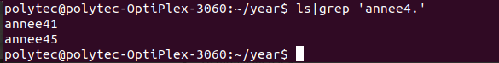

▪ commençant par annee avec aucun chiffre numérique



▪ commençant par annee avec aucun chiffre numérique

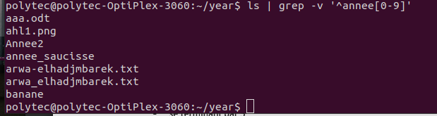

▪ contenant la chaîne ana



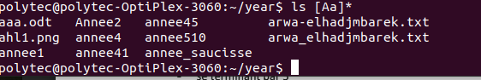▪ commençant par a ou A

4. Copier les fichiers dont l'avant dernier caractère est un 4 ou 1 dans le répertoire /tmp en une

seule commande.



5)Dans votre répertoire courant, créez un répertoire courant essai, par défaut ce répertoire est à

755 (rwxr-xr-x), quelles sont les commandes (en notation symbolique et en base 8) pour lui

donner les droits suivant (on suppose qu'après chaque commande on remet le répertoire à 755)

